見えない・見えにくい人のための総合イベント
広島市視覚障害者 情報センターまつり2026
～知りたい！使いたい！楽しみたい！～


日 時：令和8年（2026年）2月8日(日)
１０：００～１５：００
場 所：広島市総合福祉センター
ＢＩＧ ＦＲＯＮＴひろしま５階
〒７３２－０８２２ 広島市南区松原町5番1号
主 催：公益社団法人広島市視覚障害者福祉協会
後 援：広島市・広島県眼科医会
入場料：無料
問い合わせ：
＊広島市視覚障害者情報センターまつり事務局
電話 ０８２－２４０－１２２０
広島市中区富士見町11－27広島市保健所2階

★福祉機器・便利グッズの展示
★講演・実演会 ＊体験会
★相談コーナー（福祉・医療・教育）
＊今年もスタンプラリーをしますので素敵な景品と交換してください。
＊現在、まつり開催に向けて準備を進めていますが、感染症等の状況により
急遽、中止になる場合があります。
＊当日、場所や開催状況が分からないなど、お困りの時にはお問合せください
電話 ０８０－１９３４－７６９４
＊福祉機器・便利グッズの展示 10：00～1５：00 ホール
企業名（略称） | 主な展示品
Ａshirase（あしらせ） | あしらせ（視覚障がい者の単独歩行を支援するナビゲーションシステム）
アトミックス | 点字ブロック、エスコートゾーン
エクシオテック | 小型送受信機シグナルエイド、メガロイドホーム
エクストラ | センスプレーヤー、ブレイルセンスシックス／シックスミニ、エンビジョングラス
大阪広業社（KGS代理店） | オーカムマイアイ２、オーカムリード、ブレイルメモスマートAir16/32
キザキ | スキーポール製造技術を活かして開発した白杖
錦城護謨 | 歩導くんガイドウェイ、トイレ誘導ラインガイドレット
CREPATH | スマホが操作しやすい防寒手袋
高知システム開発 | PC-Talker Neo Plus（Ｗindowsスクリーンリーダー）  My Book Neo（電子書籍閲覧ソフト）
コネクトドット | ものタグアプリ（iPhone・Android版）と制作したタグのデモ（食堂メニュー、時刻表、神経衰弱ゲーム）
コンピュータサイエンス | 視覚障がい者歩行支援アプリ「Eye Navi(アイナビ)」
システムギアビジョン | 拡大読書器・音声読書器、電子ルーペ、ルーペ、音声ICタグレコーダー
ダイハツ | スマートウォーク
タニタ（情報センターブース） | 体重計・タイマー
W&Mシステムズ | コード化点字ブロックによる音声案内サービス
筑波技術大学 | 各種資料の配布、大学紹介映像
東海光学 | 遮光眼鏡
日本視覚障がい情報 普及支援協会 | 耳で聴くハザードマップの操作説明
日本レストナビ工業会 | トイレナビ
ViXion | オートフォーカスアイウエアViXion01/vixion02  MW10新モデル【暗所視支援眼鏡NOZOMi】
パリミキ | オーカムマイアイ２、エッシェンバッハルーペセット
プライムアシスタンス | アイコサポート
ホタルクス | 音声マルチリモコン「しゃべリモ」
＊当日、やむを得ず出展できなくなる企業がありますのでご了承ください。
●「炊き出し訓練」（視障協女性部主体）９：００～１１：３０
料理教室
災害が起きれば健常者も障害者もありません。災害弱者側でも簡単な物なら炊き出しができるのではという思いから、有事に向けて訓練を行います。（視障協会員のみ参加）
＊講演・実演会 午前１０：３０～１１：４０ 大会議室１・２
「耳で聴くハザードマップ」
講師：北原 新之助氏（NPO法人日本視覚障がい情報普及支援協会広報）
耳で聴くハザードマップは現在地周辺のハザード情報が聴けるほか、最寄りの避難場所まで音声で誘導します。この便利なアプリの操作方法をご説明します。
午後１３：００～１４：１０ 同上
「やっちゃえ！ブラインドメイク🄬さあ、変身しよう！」
講師：一般社団法人日本ケアメイク協会 化粧訓練士のメンバー
見えづらさや見えないことによりお化粧をあきらめている方に自信を持ってお化粧ができるように技法をアドバイスします。受講者がお化粧して変身します。当日、正午より入場整理券配布（参加者には玉造温泉の温泉水を使った基礎化粧品セットをプレゼント。 協力：株式会社玉造温泉まちデコ玉造温泉 美肌研究所 姫ラボ）

＊相談コーナー １０：００～１５：００ ホール・ホール前
施設・団体名 | 相談内容
広島県眼科医会 | 眼科疾患の説明や治療のケアのアドバイス（診察はありません）
広島県立広島中央特別支援学校（元盲学校） | 育児・教育・進路・生活相談
広島県立視覚障害者情報 センター | 施設の概要説明・サピエ図書館の新規会員登録・スマートスピーカーで使うサピエ図書館スキルについて
広島市立自立訓練施設 | 施設の概要説明と利用相談
うじらぼ（広島大学  氏間研究室） | 視覚障害者向けスマホの設定・使用方法（アンドロイド含む）、支援機器やその利用方法、３Dプリンタを利用した触察キーホルダーの作成と配布
ＪＲＰＳ広島 | 会の紹介とピアカウンセリング
広島ハーネスの会 | 盲導犬との生活についてあれこれお聞きください
日本ケアメイク協会 | 鏡を見なくてもフルメイクできる方法を相談・体験
日本盲導犬協会 | 盲導犬に関する相談、盲導犬との歩行体験
NPO法人さんぽ | 同行援護の相談
盲養護老人ホーム 白滝園 | 65歳以上の視覚障害をお持ちの方の入所施設説明
広島障害者職業能力開発校 | 就労希望者に対する職業訓練の案内・相談
公益社団法人広島市視覚障害者福祉協会 | 白杖・日常生活用具・便利グッズ等の紹介相談ブース  当事者相談・視覚障害者向け各種教室のご案内など
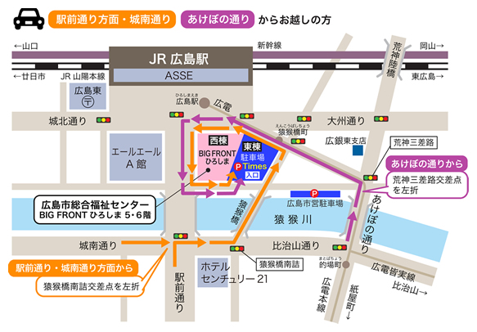
広島JPビルディング

会場のご案内
東棟Times（タイムズ）駐車場をご利用の場合、身障手帳１・２級をお持ちの方は6階受付にて無料の手続きができます。お帰りの際に手帳提示が必要ですので手帳所持者と運転手同伴でお手続きをお願いします。また、駐車場７階をご利用いただくと広島市総合福祉センター６階との連絡通路がありますので便利です。

感染症防止にご協力ください
＊会場内ではマスク着用にご協力ください。

＊各ブースでの手指のアルコール消毒をお願いします。
＊当日体調の悪い方、同居している方で体調の悪い方が
おられる場合はご来場をご遠慮ください。

